Clase : Nombre : Apellido :

_________________________________________________________________
CO / EE : Corazón Robot.
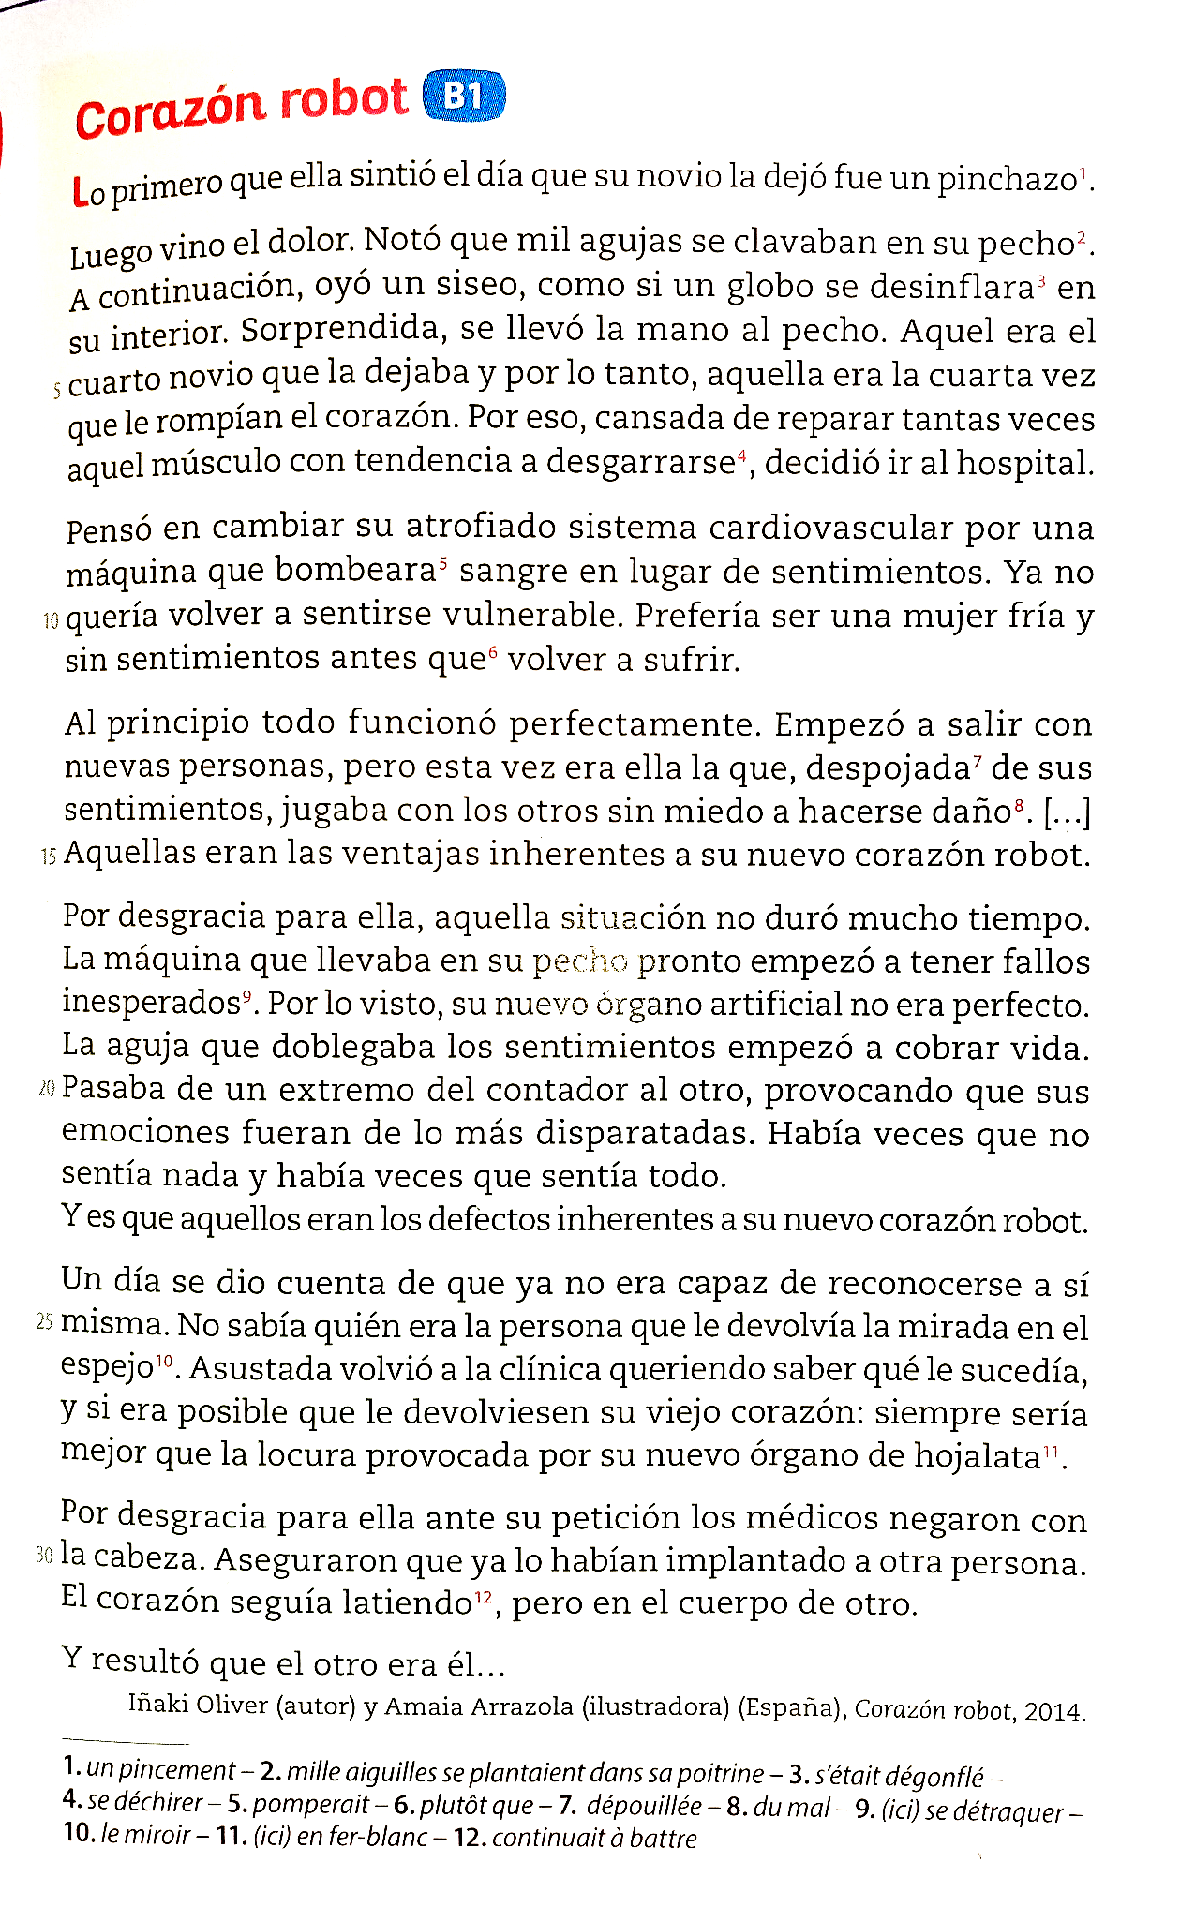
• CE / EE : Lee el texto y contesta a las preguntas siguientes :

- Escoge la afirmación correcta y justifica tu respuesta : El cuento comienza bien/mal.
______________________________________________
- Describe la evolución de los síntomas de la protagonista.
______________________________________________
- Explica cómo decidió acabar con su problema.
______________________________________________
- Haz la lista de las ventajas y desventajas de su nuevo órgano.
______________________________________________________________
- Di por qué razón principal se arrepintió de su decisión .
______________________________________________________
- Comenta la ultima frase del texto (línea 32) e imagina qué puede pasar después .
___________________________________________________________

